2024【地理】中考真题分类卷
【撒哈拉以南非洲】专题练习

（江苏盐城市·中考真题）
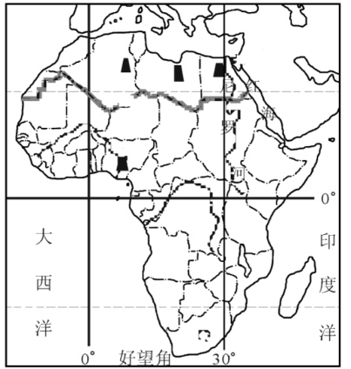
2020年6月17日，习近平主席主持中非团结抗疫特别峰会并发表主旨讲话，显示了坚实牢固的中非友谊。读非洲地图，完成下面小题。

1、下列对非洲大陆叙述不正确的是（ B ）
A．以热带气候为主 B．以混血人种为主
C．有世界上最大的沙漠 D．自然资源丰富
2、近年来，中非工业化合作项目发展迅速。非洲吸引中方投资建厂的有利条件是（ D ）
A．当地工业基础好 B．基础设施条件好
C．高素质人才多 D．劳动力成本较低
【解析】
根据非洲大部分位于南北回归线之间，赤道穿过中部地区，气候以赤道为中心，呈南北对称分布，以热带草原和热带沙漠气候为主，又被称为“热带大陆”，该洲最广的气候类型是热带草原气候，进行解析解答。
1、非洲绝大部分领土位于低纬度，以热带气候为主；非洲黑种人占多数；非洲的北部有世界上面积最大的﹣﹣撒哈拉大沙漠；非洲矿产资源种类丰富，B正确。故选B。
2、非洲拥有丰富的自然资源，由于长期受殖民统治，经济发展落后，有些国家靠出口一种或几种原材料。非洲要摆脱单一经济的发展，也需各国帮助；近几年来，中国的一些企业到非洲投资办厂，主要原因是非洲有丰富的矿产资源和廉价的劳动力，D正确。故选D。
（山东威海市·中考真题）
“一带一路”中非篇，路长花艳动物迁。进入21世纪，撒哈拉以南非洲经济增长迅速，成为世界经济发展最快的地区之一。阅读图文资料，回答问题。
材料一
地处非洲东部的肯尼亚近年大力发展花卉业和旅游业。新鲜的肯尼亚玫瑰从采摘到中国消费者手中仅需1~2天，中国成为肯尼亚增长最快的玫瑰消费市场。
材料二
肯尼亚也是非洲著名的旅游国家。这里每年都有大批的野生动物季节性迁徙，吸引世界各地的游客前来观赏。
（1）关于肯尼亚的叙述，正确的是（单选）（ D ）
A．东北濒临印度洋 B．以白种人为主
C．地形以高原为主，东高西低 D．地跨南、北半球
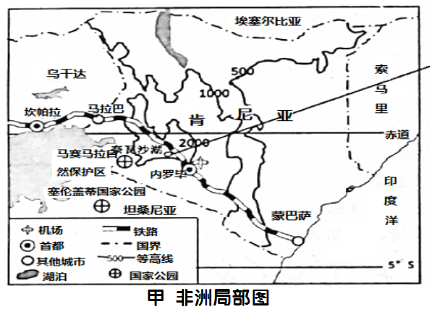
（2）肯尼亚鲜花运往中国采用的运输方式主要是航空运输（空运）。2019年10月16日，由中国公司承建的内马铁路（内罗毕—马拉巴）一期工程通车，并与蒙内铁路（蒙巴萨—内罗毕）及乌干达境内铁路相接。简析该铁路对乌干达经济发展的意义乌干达资源和商品可以通过铁路与海运（海陆联运）的方式大量出口，有利于对外贸易，促进其资源开发与经济发展。（只要答出“加快资源开发、商品输出，促进经济发展”即可）。
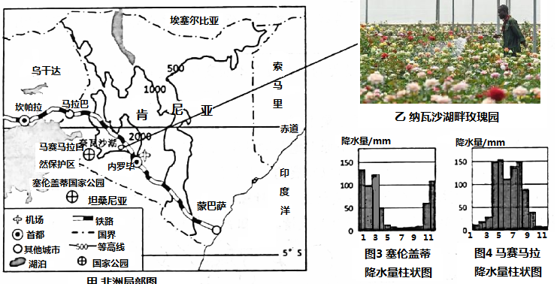

（3）读图甲和材料一，解析奈瓦沙湖畔种植玫瑰的有利社会经济条件（消费）市场广阔（靠近首都，对外又有中国市场）；离机场近，运输便利；劳动力丰富廉价；有国家政策支持（答出两点即可）。
（4）读图3和图4，判断游客提到“大批的野生动物从坦桑尼亚塞伦盖蒂国家公园向北前往肯尼亚马赛马拉自然保护区”这一景象发生的时间6月 （6月/10月），并从气候的角度解析此时动物迁徙的原因6月塞伦盖蒂国家公园进入干季（降水少），草类干枯（动物食物不足）；而此时马赛马拉自然保护区为湿季（降水多），水草丰富（动物食物充足）。

（5）2019年12月以来，一场蝗灾肆虐东非地区，肯尼亚、埃塞俄比亚和索马里三国宣布进入国家紧急状态。读图甲推测，此次蝗灾与以下哪种气候相关联?（单选）（ B ）
A．寒冷B．干旱C．狂风暴雨D．低温少雨
蝗灾过后，将直接导致撒哈拉以南非洲的哪一问题愈加严重?（单选）（ B ）
A．人口B．粮食C．环境D．旱灾
【解析】
（1）肯尼亚位于撒哈拉以南的非洲，东南濒临印度洋，以黑色人种为主，位于东非高原，中西部及北部地势较高，东南沿海地势低平，地跨南、北半球，故选D。
（2）肯尼亚鲜花运往中国采用的运输方式主要是为速度最快的航空运输，因为鲜花的保质期短。2019年10月16日，由中国公司承建的内马铁路（内罗毕—马拉巴）一期工程通车，并与蒙内铁路（蒙巴萨—内罗毕）及乌干达境内铁路相接。该铁路对乌干达经济发展的意义是乌干达资源和商品可以通过铁路与海运（海陆联运）的方式大量出口，有利于对外贸易，促进其资源开发与经济发展。
（3）读图甲和材料一解析可得，奈瓦沙湖畔种植玫瑰的有利社会经济条件是靠近首都，对外又有中国市场消费，市场广阔，离机场近，运输便利；劳动力丰富廉价；有国家政策支持。
（4）读图丙和图丁，6月塞伦盖蒂国家公园进入干季（降水少），草类干枯（动物食物不足）；而此时马赛马拉自然保护区为湿季（降水多），水草丰富（动物食物充足），所以造成游客提到“大批的野生动物从坦桑尼亚塞伦盖蒂国家公园向北前往肯尼亚马赛马拉自然保护区”。
（5）2019年12月以来，一场蝗灾肆虐东非地区，肯尼亚、埃塞俄比亚和索马里三国宣布进入国家紧急状态。读图甲，该地为热带草原气候，12月份是该地的干季，所以推测此次蝗灾与干旱气候相关联。蝗灾过后，将直接导致撒哈拉以南非洲的粮食问题愈加严重。

